中２数学　チェックテスト　式の計算⑥

　／20

名前（　　　　　　　　　　　　　　　　）

１．底面の半径が $r$、高さが $h$ の円錐がある。その底面の半径を２倍にし、高さを半分にした円錐をつくるとき、新しくできる円錐の体積はもとの円錐の体積の何倍になりますか。【２点】

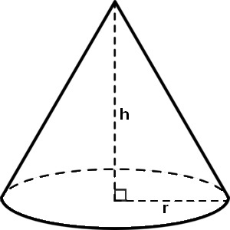

$$\frac{1}{2}h$$

$$2r$$

$$V=π×r^{2}×h×\frac{1}{3}=\frac{1}{3}π{hr}^{2}$$

$$2$$

$$V=π×{\left(2r\right)}^{2}×\frac{1}{2}h×\frac{1}{3}=\frac{2}{3}π{hr}^{2}$$

倍

２．次の証明の〔　　　　〕にあてはまる文字や言葉を答えなさい。

連続する２つの偶数の和は偶数であることを証明しなさい。

【証明】 $n$ を整数として、連続する偶数を〔　　　　　　〕，〔　　　　　　　　〕と表す。

そうすると、それらの和は

〔　　　　　　　〕＋〔　　　　　　　　　〕＝〔　　　　　　　　　〕

＝〔　　　　　　　　　〕

〔　　　　　　　〕は整数なので、〔　　　　　　　　　　〕は偶数である。

よって、連続する２つの偶数の和は偶数であることが証明できた。

$$2n+2$$

$$2n$$

$$4n+2$$

$$2n+2$$

$$2n$$

$$2(2n+1)$$

$$2(2n+1)$$

$$2n+1$$

３．カレンダーで右の図のように、点線で囲まれた５つの数の和を計算すると、答えはいつも真ん中の数の５倍になる。その理由を説明した下の証明の〔　　　　〕にあてはまる文字や言葉を答えなさい。

【証明】 $n$ を整数として点線で囲まれた真ん中の

数を $n$ とすると、上の数は〔　　　　　　〕，

左の数は〔　　　　　　〕、右の数は

〔　　　　　　〕、下の数は〔　　　　　　〕

と表すことができる。

ここで、５つの数の和を計算すると、

その和は、

〔　　　　　　〕＋〔　　　　　　〕＋〔　　　　　　〕＋〔　　　　　　〕＋〔　　　　　　〕

＝〔　　　　　　〕

よって、カレンダーで図のように点線で囲まれた５つの数の和は真ん中の和の５倍になる。

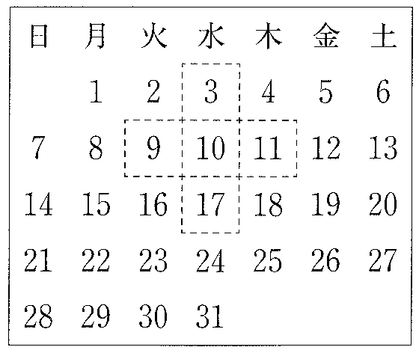

$$n-7$$

$$n-1$$

$$n+1$$

$$n+7$$

$$n$$

$$n+7$$

$$n+1$$

$$n-1$$

$$n-7$$

$$5n$$

